**Практичне заняття № 6**

**Тема: «Аналіз закономірностей розвитку аграрних технологічних систем»**

Мета роботи: набути вміння обґрунтовано вибирати напрямки екологічно сприятливого розвитку аграрних технологічних систем.

**6.1. Передумови цілеспрямованого розвитку аграрних ТхС**

Розвиток характеризується стійкими закономірними змінами в системі, що призводять до покращання її корисних властивостей і (або) зниження негативних наслідків функціонування системи.

Ці зміни можуть відбуватися в елементах, зв’язках і відношеннях, організації функцій і взаємозв’язків системи з надсистемою, поведінці системи і методах управління тощо.

Цілеспрямований розвиток є вищою формою розвитку, цілі, механізми і процеси якого формуються під спрямовуючим впливом інтелектуальної діяльності особи, що приймає рішення (ОПР).

Технологічний розвиток виробництва відноситься до цілеспрямованого і здійснюється переважно через проектування та удосконалення систем, а також підвищення рівня їх організації. Від того, наскільки ОПР володіє об’єктивними закономірностями розвитку, здатна встановлювати цілі та фактори стійких, незворотних і прогресивних змін суттєво залежить потенціал розвитку технологічних систем.

Зміни можуть мати кількісний (К), якісний (Я) і відносний (В) характер, а також їх комбінації, число яких буде сім: К, Я, В, КЯ, КВ, ЯВ, КЯВ.

Кількісні зміни пов’язані з величинами масових (М), енергетичних (Е)та інформаційних (І) характеристик елементів і зв’язків, лінійних розмірів. Тобто кількісні зміни стосуються масштабів та параметрів системи. Якісні зміни стосуються властивостей елементів і зв’язків. Вони можуть покращувати ефективність системи (наприклад, підвищувати коефіцієнт корисної дії системи) або погіршувати її (старіння матеріалів, зниження якості інформації тощо). Відносні перетворення характеризують зміну відношень між елементами системи або між системою та середовищем. Якщо склад і властивості елементів системи є однаковими, а змінюються відношення між ними, то має місце ізоморфна перебудова.

Всі названі види змін перебувають у тісному взаємозв’язку і можуть переходити з одного виду в інший. Наприклад, у технологічній системі сівби цукрових буряків (ТхСО) якість насіння (одноросткове чи багаторосткове) суттєво впливає на склад і кількість технологічних операцій та технічних засобів, а відповідно, і на основні показники ефективності технології (ТхСТ) в цілому. Зміна кількості та якості інформації може викликати якісні зміни в управлінні системою.

Будь–яка елементарна дія є наслідком М–, Е–, І– обмінів і викликає відповідні елементарні зміни в системі. Ці зміни можуть бути стійкими і нестійкими, зворотними і незворотними, корисними або шкідливими щодо цілей системи і надсистеми. Розвиток спричиняють лише ті зміни, що ведуть до стійкого покращення корисних властивостей системи.

Протилежним до розвитку є регрес (деградація) системи. Ознаками деградації є послаблення корисних функцій і зниження ефективності системи, наростання суперечностей у взаємодії з середовищем. Деградація системи завершується її розпадом, коли руйнуються системно важливі зв’язки між елементами.

В процесі інженерної діяльності важливо забезпечити гармонійний розвиток ТхС, при якому протиріччя в системі не мають антагоністичного характеру, а її складові розвинені пропорційно і узгоджені за структурою, функціями, параметрами. Встановлення напрямків розвитку аграрних ТхС також повинно здійснюватися на основі об’єктивної необхідності їх гармонійної взаємодії з природним середовищем. Розглянемо зв’язок екологічності ТхС з їх ефективністю, а також можливості управління ними з боку фахівців інженерної служби.

**6.2. Зв’язок екологічності аграрних ТхС з їх ефективністю**

Економіко–екологічну ефективність ТхС можна записати у вигляді рівняння

|  |  |
| --- | --- |
|  | (6.1) |

де Wm – ефект технології в енергетичних одиницях, ГДж;

Ен – загальні негативні впливи технології на довкілля, ГДж.

|  |  |
| --- | --- |
|  | (6.2) |

де Ек – корисні результати, ГДж;

Ет – витрати непоновлюваних ресурсів, ГДж.

Економічний ефект WK в грошовому виразі становить:

|  |  |
| --- | --- |
|  | (6.2) |

де YK і С – корисний результат і витрати в грошовому виразі, грн.

Виходячи з того, що між ефектом в енергетичному Wm і грошовому *Wk* виразі є тісна прямопропорційна залежність, взаємозв’язок ефективності та екологічності ТхС можна оцінити в координатах εті WK (рис. 6.1). Наведемо характерні поєднання узагальнених показників функціонування технологічних систем S (WK, εт). Перший квадрант характеризує позитивну область ефективності та екологічності системи S (+, +), хоча співвідношення між цими показниками можуть бути різними. Тут економічний ефект системи перевищує шкідливі наслідки (Wк=Yк – C >0 i Wm>Eн).

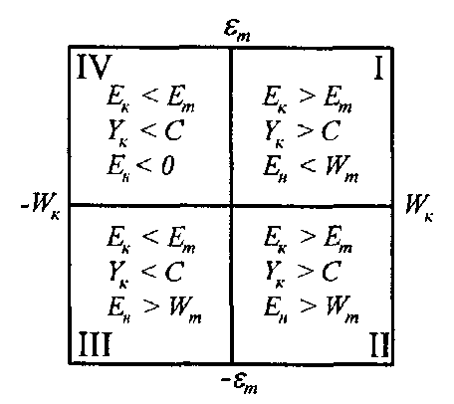

Рис. 6.1. Характерні поєднання економічної ефективності та екологічності аграрних ТхС: YKi С – корисні результати і затрати у грошовому виразі;

Ек, Ет, Ен – корисні результати, сукупні затрати і негативні наслідки в енергетичному виразі; Wm – корисний ефект в енергетичному виразі.

Другий квадрант S (+, –) характеризує область економічно ефективних, але екологічно несприятливих систем, коли ефект від використання активних засобів є позитивним(WK = YK – С >0 і Wm = Ек – Ет > 0), але шкідливі впливи системи перевищують допустимі норми (Wm < Ен).

Третій квадрант S(–, –) є областю економічно неефективних і екологічно шкідливих систем (WK= YK – С < 0, Wm = Ек – Ет < 0 і Wm < Ен).

Четвертий квадрант S (–, +) характеризує процеси підвищення екологічності виробництва, ліквідації несприятливих наслідків функціонування ТхС, благоустрою і впорядкування виробничих територій, які потребують затрат ресурсів і коштів, не дають безпосереднього і негайного економічного ефекту, але підвищують культуру виробництва.

Принципово важливою особливістю аграрних ТхС є те, що значення показників екологічності є залежними від природно–виробничих умов і часу.Так, запізнення з проведенням хімічного захисту рослин навіть на один день може призвести до майже повної втрати посівів. В такому разі процес хімічного захисту переходить із першого квадранту в третій, тобто стає і економічно збитковим, і екологічно шкідливим. До таких же наслідків призводить обприскування за несприятливих погодних умов (вітряна або дощова погода, наявність висхідних теплових потоків тощо). Інший приклад. Технологічна система, що сформована на базі енергонасичених тракторів, в одних природно–виробничих умовах буде ефективною і екологічно сумісною з середовищем, в інших – навпаки. Ці обставини важливо враховувати при оцінці виробничих ситуацій, проектуванні та використанні аграрних технологічних систем.

Таким чином, концепція екологічностідозволяє дати кількісну оцінку екологічних властивостей аграрних ТхС, встановити їх зв’язки з економічною ефективністю, що є необхідною умовою гармонійного розвитку технологій і природного середовища.

**6.3. Аналіз напрямків розвитку аграрних ТхС**

Технологічний прогрес є неодмінною умовою підвищення економічної ефективності і екологічності сільськогосподарського виробництва. Проте відсутність чітких критеріїв, які давали б змогу відрізнити істинний прогрес від уявного, нерідко є причиною вибору помилкових напрямків розвитку технологій і технічних засобів для їх реалізації. Так, оцінка техніки і технологій лише за економічними критеріями нерідко є причиною появи негативних тенденцій щодо збереження родючості ґрунтів і охорони природного середовища. До таких тенденцій відносять надмірну частку в структурі парку машин енергонасичених агрегатів з великою експлуатаційною масою.

Економіко–екологічну ефективність ТхСТ можна підвищувати за рахунок підвищення потенційно можливих корисних результатів, зниження технологічних втрат врожаю, ресурсомісткості та шкідливих наслідків технологій.

Значно інформативнішим є аналіз коефіцієнта енергетичної ефективності та показника екологічності ТхСТ.

Коефіцієнт енергетичної ефективності Кет у загальному вигляді можна записати:

|  |  |
| --- | --- |
|  | (6.4) |

де  – енергетичний вираз основної та побічної продукції потенційного врожаю, ГДж/га;

 – енергетичний вираз втрат врожаю, ГДж/га;

Ет– сукупна енергоємність технології, ГДж/га;

– значення потенційного коефіцієнта енергетичної ефективності технології при заданих витратах сукупної енергії;

φв– коефіцієнт втрат врожаю;

φи– доля зібраного врожаю від потенційно можливого при даній технології.

Залежності коефіцієнта енергетичної ефективності технології від величини втрат врожаю  і витрат сукупної непоновлюваної енергії Ет на прикладі вирощування озимої пшениці показані на рис. 6.2.

Залежності коефіцієнта енергетичної ефективності технології від корисних результатів і втрат врожаю мають лінійний характер (рис. 6.2, а), а від затрат непоновлюваної енергії – гіперболічний (рис. 6.2, б). Перехід на вищий рівень корисних результатів може здійснюватися в екологічно сприятливому або несприятливому напрямках, по екстенсивному, екстенсивно–інтенсивному та інтенсивному шляхах.

Залежність Кет **=** f(Em)при зафіксованому значенні врожайності культури (див. рис. 6.2,6) дозволяє чітко розмежувати інтенсивний та екстенсивний розвиток технології. Зокрема, у наведеному прикладі графік 1 характеризує ізолінію зібраного врожаю зерна U3 = 30 ц/га, точка ао – існуючу на даний час технологію (Uз0 = 30 ц/га, Ет0 = 30 ГДж/га, Кет0 = 1,4).

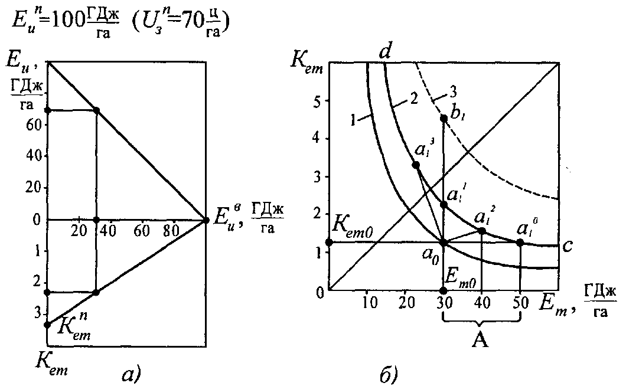

Рис. 6.2. Графіки залежностей коефіцієнта енергетичної ефективності технології Кет від величини технологічних втрат врожаю  (а) і сукупних

витрат непоновлюваної енергії Ет (б):  – потенційний врожай зерна;

1,2, 3 – ізолінії корисності в порядку її наростання.

Досягнення врожаю зерна Uз1 = 50 ц/га (графік 2) можна здійснювати шляхом додаткового збільшення ресурсів технології (добрив, пестицидів, техніки) при незмінному або меншому значенні коефіцієнта Кет.Такий напрямок розвитку технології є екстенсивним і на графіку йому відповідає відрізок *с* **(**Ет[ > Ет0, Кет1 < Кет0**)**. Якщо додаткові вкладення ресурсів супроводжуються зростанням коефіцієнта Кет(відрізок ), то технологія розвивається в екстенсивно–інтенсивному напрямку (Ет1 > Ет0, Кет1 > Кет0).Коли ж підвищення врожайності та коефіцієнта Кетздійснюється без додаткових витрат ресурсів, то має місце інтенсивний розвиток технології – відрізок d **(**Еті < Ет0, Кеті > Кет0). Цей шлях є можливим при зниженні технологічних втрат врожаю, а також підвищенні потенційної врожайності за рахунок ефективнішого використання природних факторів родючості.

Підвищення врожайності при одночасному зниженні сукупних витрат ресурсів забезпечується переважно системою агротехнічних, технічних і організаційних факторів, тобто потребує якісного стрибка в технології та культурі виробництва. Прикладом такого технологічного стрибка є інтенсивна ресурсоощадна технологія вирощування цукрових буряків, коли сівба проводиться одноростковим дражованим насінням високої схожості на кінцеву густоту, стрічковому внесенні гербіцидів і локальному внесенні добрив, застосуванні комбінованих і комплексних агрегатів при належній технологічній дисципліні.

Це дозволяє досягти запрограмованого врожаю при зниженні затрат праці приблизно на 40 %, витрат добрив у 1,5...2 рази і гербіцидів – у 3 рази. У результаті сукупні витрати енергії Етзнижуються майже на 40 %, а коефіцієнт Кетзростає приблизно на 70 %.

Одночасно знижується рівень екологічно шкідливих наслідків через зменшення кількості операцій, підвищення коефіцієнта корисного використання пестицидів і добрив.

Всебічні дослідження загальних і часткових залежностей екологічності дають можливість зробити важливі практичні висновки щодо змісту цілеспрямованого розвитку в екологічно безпечному напрямку технологічних систем.

Таким чином, важливим напрямком розвитку технологічних систем є підвищення їх екологічності.

Показник екологічності технології Кек аналогічно до формули (6.4) можна записати у вигляді:

|  |  |
| --- | --- |
|  | (6.5) |

де Ен – енергетичний вираз сукупних шкідливих наслідків технології щодо середовища, ГДж/га;

fe = 1 / Ет– величина, що обернена до сукупних енерговитрат, га/ГДж.

Отже, екологічність технологій залежить від ефективності використання ресурсів (К*ет*) і шкідливих наслідків (Еп). У загальній сумі шкідливих наслідків технологій вирощування сільськогосподарських культур більше 90 % припадає на забруднення середовища і продукції засобами хімізації.

Для оцінки напрямку розвитку технології зручно використовувати рівень екологічності нової технології у порівнянні з існуючою (базовою):

|  |  |
| --- | --- |
|  | (6.6) |

При зафіксованих значеннях характеристик базової технології і величини  залежність (6.6) має гіперболічний характер. Частковий

випадок при  зображений на рис. 6.3. Вітка гіперболи ge характеризує екологічно сприятливий розвиток технології, a gh – несприятливий.

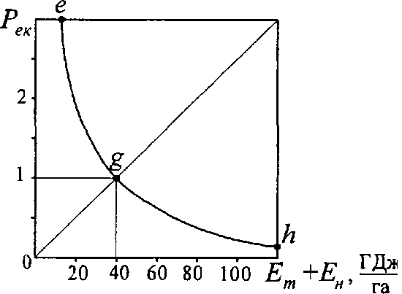

Рис. 6.3. Графік залежності рівня екологічності від витрат непоновлюваної енергії Ет та шкідливих наслідків Ен.

На основі аналізу енергетичної ефективності та екологічності технологічних систем можна оцінити рівень існуючих і нових технологій, а також обґрунтовано вибирати напрямки екологічно сприятливого розвитку ТхС. До таких напрямків відносять:

1. Зниження технологічних втрат врожаю за рахунок своєчасності та якості механізованих робіт, зменшення прямих втрат на всьому технологічному ланцюжку переміщення врожаю від поля до сховища або переробних пунктів.

2. Зниження ресурсомісткості технологій за рахунок підвищення коефіцієнта корисного використання технологічних матеріалів (насіння, добрив, пестицидів), мінімалізації обробітку ґрунту, економії енергетичних ресурсів.

3. Підвищення екологічності ТхС насамперед за рахунок зниження втрат хімічних засобів на всіх технологічних етапах від складу до поля та застосування прогресивних агротехнічних прийомів внесення препаратів (локальне внесення добрив, ультрамало– об’ємне обприскування і контактне нанесення пестицидів, стрічкове і смугове обприскування, іїггегрований захист рослин), а також зниження ущільнення ґрунтів ходовими системами машин і застосування ґрунтозахисних агротехнічних прийомів.

4. Зниження втрат часу як непоновлюваного ресурсу с.–г. виробництва за рахунок високої організації робіт, розвитку інфраструктури технологічних систем, забезпечення високого рівня механізації всіх функцій ТхС.

Реалізація цих напрямків означає перехід на вищий рівень культури механізованого виробництва сільськогосподарської продукції, розвиток ТхС за інтенсивною, ресурсозберігаючою і екологічно сприятливою технологією.

**Завдання на практичне заняття**

1. Використовуючи формулу (6.5) та середні дані табл. 11.1 і 11.2 по відповідних варіанту сільськогосподарських культурах, знайдіть енергетичний вираз сукупних шкідливих наслідків існуючих (фактичних) технологій виробництва провідних культур щодо середовища (табл. 6.1).

Таблиця 6.1

Показники сукупних шкідливих наслідків існуючих технологій   
виробництва провідних культур

|  |  |  |  |  |  |  |
| --- | --- | --- | --- | --- | --- | --- |
| №  варіанту | Культури | Сукупні шкідливі наслідки технологій, ГДж/га | | | | |
| Існуючі (фактичні) технології по господарствах | | | | |
| 1 | 2 | 3 | 4 | середні |
| 1 | Озима пшениця |  |  |  |  |  |
| 2 | Кукурудза на зерно |  |  |  |  |  |
| 3 | Соняшник |  |  |  |  |  |
| 4 | Цукрові буряки |  |  |  |  |  |
| 5 | Картопля |  |  |  |  |  |
| Середні показники | |  |  |  |  |  |

2. Використовуючи формулу (6.6), рис. 6.3 та дані табл. 11.2, оцініть рівень екологічності нової типової технології виробництва провідної культури, якщо завдяки прийнятих заходів показник екологічності у порівнянні з існуючою типовою технологією збільшився на 10 %, за варіантами, які наведені у табл. 6.2.

Таблиця 6.2

Рівень екологічності нової типової технології виробництва провідної культури у порівнянні з типовою технологією

|  |  |  |  |  |
| --- | --- | --- | --- | --- |
| №  варіан-  ту | Культури | Рівень екологічності типової технології виробництва провідної культури | | Висновок про напрямок розвитку ТхСТ |
| Існуючої (базової) | нової |
| 1 | Озима пшениця |  |  |  |
| 2 | Кукурудза на зерно |  |  |  |
| 3 | Соняшник |  |  |  |
| 4 | Цукрові буряки |  |  |  |
| 5 | Картопля |  |  |  |

**Завдання на самостійну роботу**

Конкретизуйте заходи щодо підвищення екологічності механізованих технологій вирощування провідних сільськогосподарських культур за відповідними варіантами.

**Контрольні запитання для самоперевірки знань**

1. Чим характеризується та які зміни спричиняють розвиток системи?

2. Який характер можуть мати зміни в системі?

3. Охарактеризуйте цілеспрямований розвиток, деградацію та гармонійний розвиток ТхС.

4. Які характерні поєднання можуть мати узагальнені показники функціонування технологічних систем Wkіεт?

5. За рахунок чого можна підвищувати економіко–екологічну ефективність ТхСТ?

6. Як розмежувати екстенсивний, екстенсивно–інтенсивний та інтенсивний шлях розвитку в залежності від коефіцієнта енергетичної ефективності ТхСТ?

7. За рахунок чого є можливим інтенсивний розвиток ТхСТ?

8. Яким показником оцінюється тенденція розвитку технологій щодо їх екологічності? Від чого залежить екологічність ТхСТ?

9. На основі аналізу яких показників можна оцінити рівень існуючих і нових технологій та обґрунтовано вибирати напрямки екологічно сприятливого розвитку ТхС?

10. Реалізація яких напрямків дозволить перейти на вищий рівень культури механізації виробництва с.-г. продукції та розвивати ТхС за інтенсивною, ресурсозберігаючою і екологічно–сприятливою технологією?